UNIVERSIDAD MARIANO GÁLVEZ DE GUATEMALA

Ingeniería en Sistemas de la Computación y Ciencias de la Computación

Ingeniería de Software, Sección B



**PRIMERA FASE PROYECTO RRHH**

Axel Alvarado, 9989-21-3067

Monica Perez, 9989-21-1840

Guatemala 23 de mayo de 2025

1. METODOLOGÍA SCRUM
2. **Descripción de los roles de quienes integran el grupo de trabajo:**
   1. **Scrum Master**

Actúa como facilitador para el equipo de desarrollo, ayudándolos a eliminar impedimentos, fomentando un ambiente de trabajo colaborativo y asegurándose de que los procesos Scrum se implementen de manera efectiva.

* 1. **Product Owner (Propietario del producto)**

Es como el entrenador y facilitador del equipo Scrum. Su rol principal es asegurarse de que el equipo comprenda y siga los principios y prácticas de Scrum. Gestiona el Product Backlog, priorizando las tareas de acuerdo con el valor que aportan al negocio y asegurando que el equipo comprenda lo que se necesita construir.

* 1. **Team**

Es el grupo de personas que construye el producto. Son autoorganizados y deciden cómo hacer el trabajo. Se comprometen a entregar un incremento del producto en cada Sprint.

1. **Diseñar un documento del seguimiento con el cliente sobre el producto:**
2. **Acuerdos de Entrega de las Fases del Proyecto**

|  |  |  |  |
| --- | --- | --- | --- |
| **Fase** | **Descripción** | **Fecha de Entrega** | **Responsable** |
| Fase 1 | Análisis de Requerimientos | 29/03/2025 | Axel Alvarado |
| Fase 2 | Desarrollo y Configuración | 12/04/2025 | Monica Perez |
| Fase 3 | Pruebas y Validación | 26/04/2025 | Axel Alvarado |
| Fase 4 | Implementación | 10/05/2025 | Axel Alvarado  Monica Perez |
| Fase 5 | Soporte y Seguimiento | 24/05/2025 | Axel Alvarado  Monica Perez |

1. **Pruebas del Software**

|  |  |  |  |
| --- | --- | --- | --- |
| **Tipo de Prueba** | **Descripción** | **Fecha Programada** | **Resultado** |
| Prueba Unitaria | Validación de módulos individuales | 26/04/2025 | Pendiente/Exitosa/Fallida |
| Prueba de Integración | Verificación de interacción entre módulos | 03/05/2025 | Pendiente/Exitosa/Fallida |
| Prueba de Usuario | Evaluación por parte del cliente | 10/05/2025 | Pendiente/Exitosa/Fallida |
| Prueba de Rendimiento | Medición de eficiencia del sistema | 24/05/2025 | Pendiente/Exitosa/Fallida |

1. **Planificación de Reuniones con el Cliente**

|  |  |  |  |
| --- | --- | --- | --- |
| **Fecha** | **Tema** | **Participantes** | **Objetivo** |
| 19/04/2025 | Presentación de avances | Cliente, Equipo Proyecto | Revisar avances y retroalimentación |
| 26/04/2025 | Revisión de pruebas | Cliente, QA, Desarrollo | Validar resultados de pruebas |
| 06/06/2025 | Entrega final | Cliente, Equipo Proyecto | Confirmar cumplimiento de requisitos |

1. **Descripción de cada uno de los procesos de Scrum**

**Producto Backlog**

Es una lista ordenada y dinámica de todo lo que se necesita para el producto. Incluye funcionalidades, mejoras, correcciones de errores y cualquier otro requisito que pueda agregar valor al producto.

Todas las tareas deben listarse en el product backlog, para que estén visibles ante todo el equipo y se pueda tener una visión panorámica de todo lo que se espera realizar.

**Sprint Planning**

Es una reunión al inicio de cada Sprint donde el equipo Scrum, en colaboración con el Product Owner, planifica el trabajo que se realizará durante el Sprint. El equipo selecciona elementos del Product Backlog para trabajar en ellos durante el Sprint y define un Objetivo del Sprint (Sprint Goal). También se crea el Sprint Backlog.

**Sprint**

Es un período de tiempo corto y fijo generalmente de una a cuatro semanas, durante el cual el equipo Scrum trabaja para generar un avance considerable del producto para que sea potencialmente entregable.

**Sprint Backlog**

Es un conjunto de elementos del Product Backlog que el equipo de desarrollo selecciona para trabajar durante un Sprint. Es básicamente la lista de tareas que el equipo debe completar en un Sprint para cumplir con el objetivo establecido.

**Daily sprint meeting**

Es una reunión diaria de 15 minutos que el equipo de desarrollo lleva a cabo para sincronizar sus actividades y crear un plan para las próximas 24 horas. Cada miembro del equipo comparte brevemente lo que hizo ayer, lo que hará hoy y cualquier impedimento que tenga. Es una reunión para el equipo de desarrollo.

**Demo y retrospectiva**

* + **Demo:**

Reunión informal al final del Sprint donde el equipo Scrum presenta el incremento de producto completado a los stakeholders (interesados). El objetivo es obtener retroalimentación sobre el trabajo realizado.

* + **Retrospectiva:**

Reunión que se lleva a cabo después de la Demo, donde el equipo Scrum reflexiona sobre el Sprint que acaba de terminar. El equipo identifica qué funcionó bien, qué podría mejorarse y define acciones concretas para implementar en el próximo Sprint. El objetivo es mejorar continuamente el proceso.

1. Activación de metodología SCRUM en Grupos de Trabajo
   * Acta de Reunión de los equipos de trabajo (Acuerdo de entrega) (Sprints).
   * Diagrama de Tiempos de entregas de cada uno de los requerimientos, actas cortas. (Sprint Planning Meeting, Sprint Backlog)
2. PROYECCIÓN FINANCIERA

—-

1. DIAGRAMAS
2. **Diagrama ER**

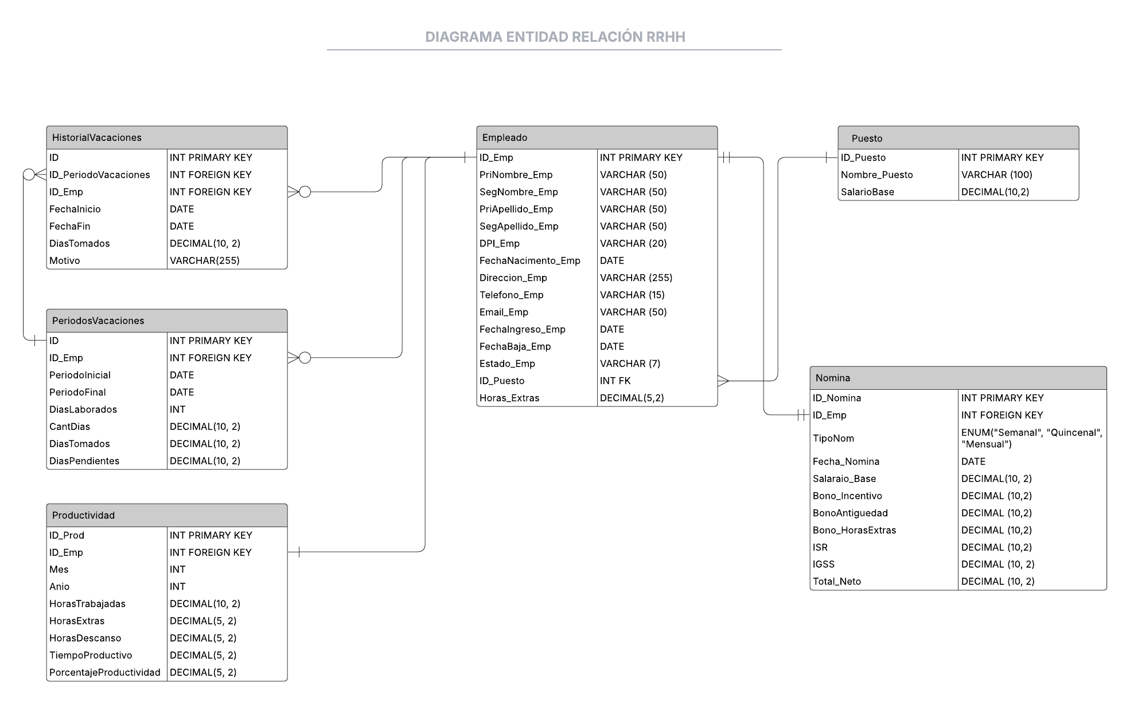

1. **Metodología Scrum**

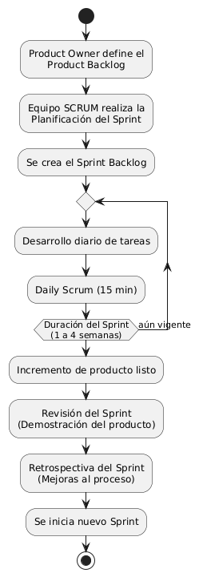

1. **Diagrama de Flujos - Proceso (Anterior y Actual)**

**Anterior:**

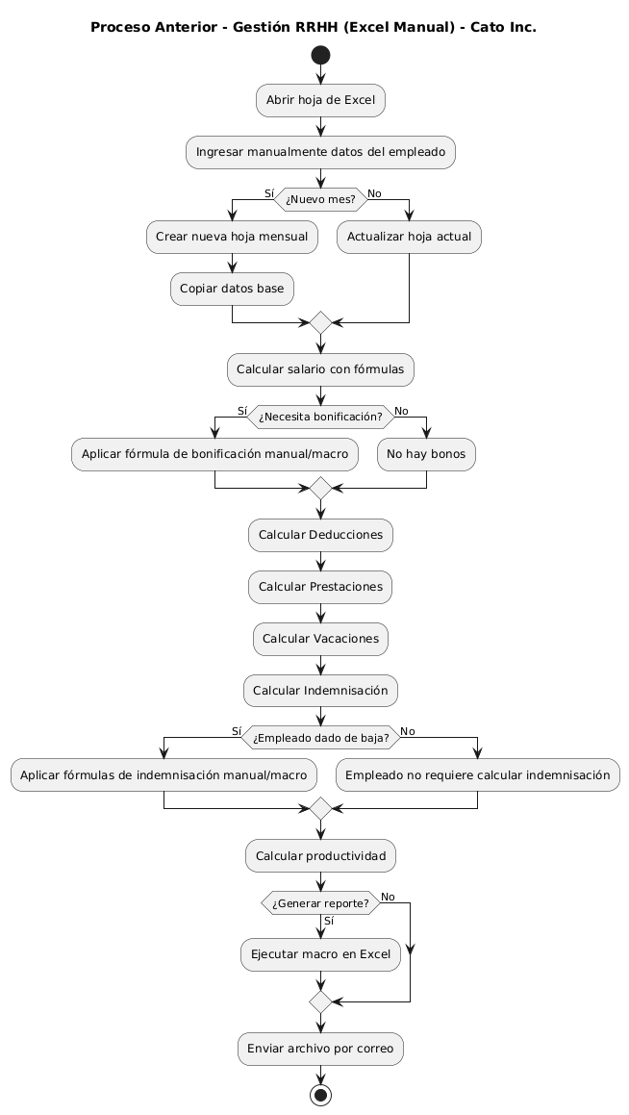

**Actual:**

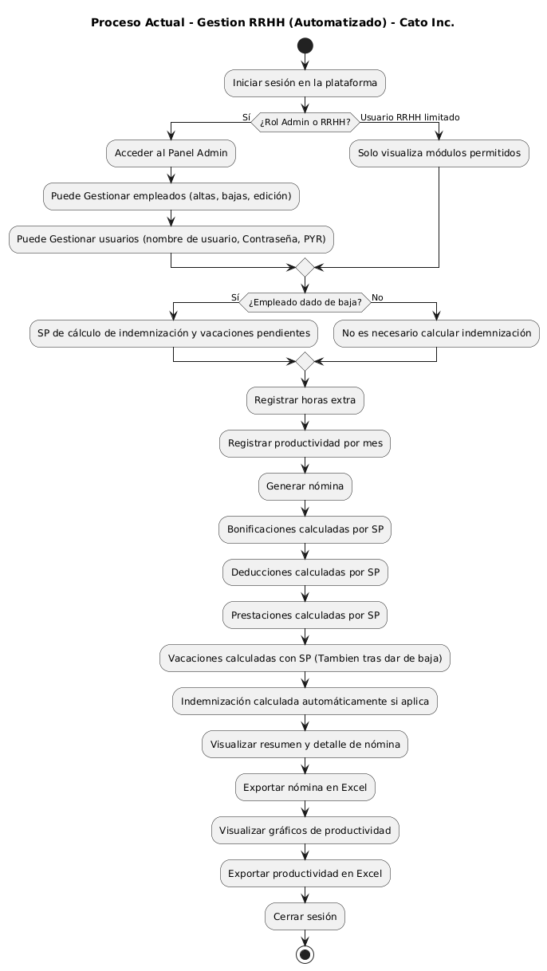

1. **Diagramas UML** 
   1. **Casos de Uso**

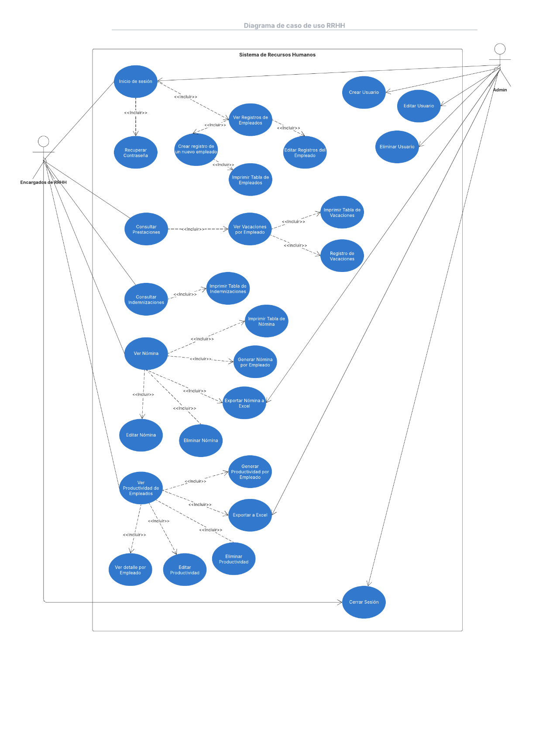

* 1. **Diagrama de Clases**

* 1. -

1. **Documentación Metodología Ágil**
2. **Diagrama Gant (Project)**
3. **Modelo C4.**

**Contexto**

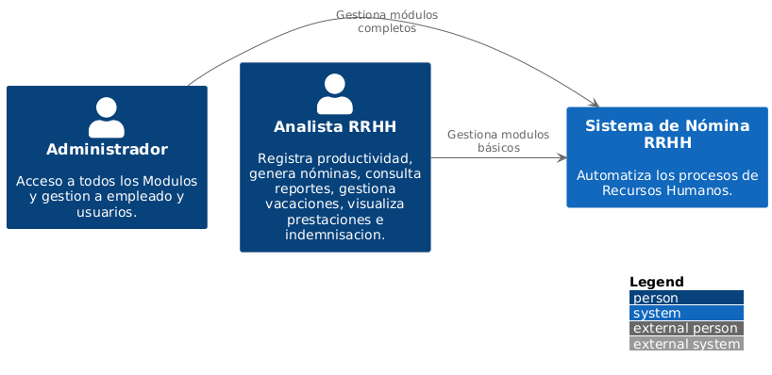

Contenedores

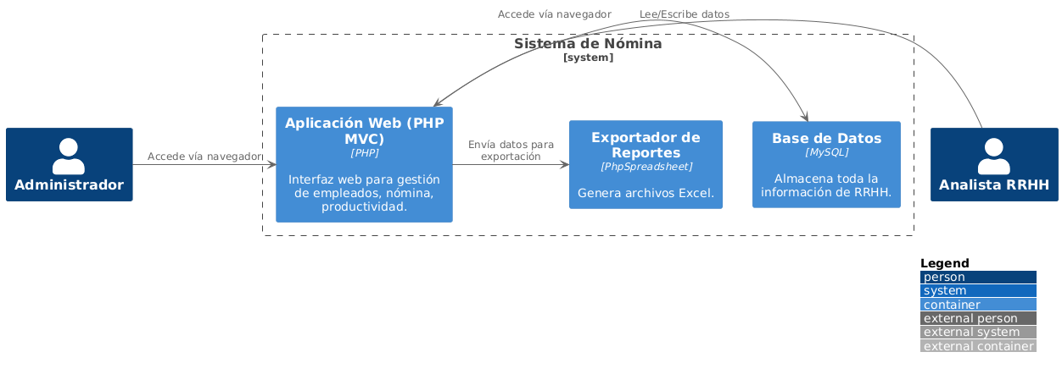

Componentes

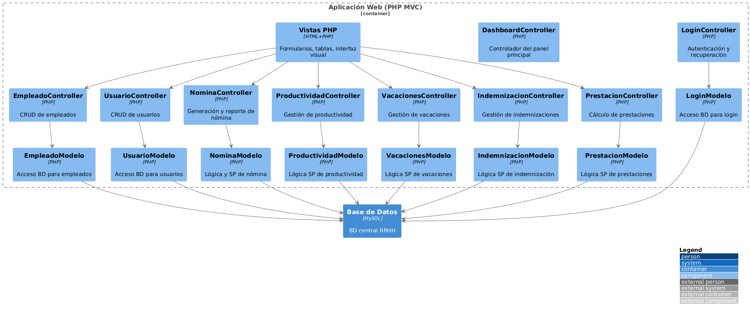

Código

